EDCC模型（游戏研究流程·）
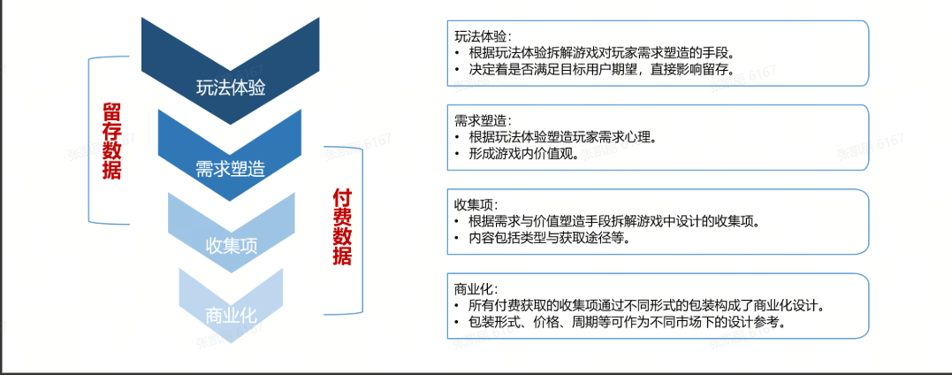
从体验出发了解一款商业游戏，适用于单款游戏研究和同类游戏研究，以用于分析某款游戏产品在商业化上的成功之处和市场目标下玩家对于某类游戏产品的偏好。
模型：玩法体验需求塑造收集项商业化
其中玩法、需求、收集项影响留存数据，可以的出市场用户对于玩法的倾向及需求偏好。
需求、收集项、商业化影响付费数据，得出不同游戏在商业化设计方面的侧重点。

玩法体验界定是否满足用户期望，影响用户留存
核心玩法构建基础体验，玩法循环构建完整体验

2.1.1. 研究重点
玩家在“玩”的部分的信息收集，分为【玩法介绍】与【体验介绍】。

01) 玩法介绍：玩法的说明与理解
- 说明
说明玩法情况，包括各个游戏在玩法机制、限定规则、操作 UX 、副玩法丰富度等上的设计介绍。
获取途径：查找游戏内玩法包装和规则说明上。
- 理解
需理解玩法，包括设计的目的、同类游戏玩法设计的异同。
获取途径：查找制作人访谈、对比同类游戏之间玩法设计差异。

02) 体验介绍：体验的描述与 解析
- 描述
要客观描述玩法设计带来的玩家体验。
获取途径：爬取玩家评论数据、实际游玩等。
- 解析
需解析内容：玩法设计是为了达到什么样的玩家体验、同类游戏玩家体验有什么不同之处。。
获取途径：查找制作人访谈、实际对比同类游戏之间体验的差异。

玩法与体验结合才能更好地发现设计的目的，观察玩法设计→解析设计带来体验→理解设计目的
玩法体验的研究方法需要分析不同游戏之间的同类项和异类项。同类项看共通之处，异类项来分析市场偏好。

需求塑造则是根据玩法来塑造玩家的需求心理，形成游戏内价值观
玩家游戏内需求一般是“炫耀与展示”，会包括外观炫耀需求和战斗体验需求等。

外观炫耀需求（装饰向、排名向等）
- 方式：游戏提供的展示舞台、展示方式，与其“舞台”设计形式。
- 对象：注意展示的对象是自己、小队玩家、还是全服玩家。

战斗体验需求（数值向、选择向等）
- 方式： 提高战斗体验的方式（更多的战斗选择、更高的战斗数值） 。
- 对象：注意战斗体验的提升是否可以共享给小队玩家。
至于研究一款游戏是如何塑造玩家需求的，则可以对单个需求大类（外观、战斗）里做汇总对比表，同样进行【同类项对比】【异类项列出】

收集项则是明确玩家可以通过收集哪些游戏内道具来满足游戏体验和需求的，而这些收集而来的游戏道具则会给到玩家一个反馈

01) 目标内容：按设计的道具种类分
外观向：枪械皮肤、人物装扮、载具装扮
战斗向：枪械、人物、载具
成就、称号等其他收集内容

02) 正反馈：按满足的玩家需求分
外观炫耀正反馈
战斗体验正反馈
注：注意有些串联多方面的正反馈，例如有些游戏皮肤可以提供数值属性加成。

2.3.2. 研究方式
根据 需求与价值塑造（ Demand ）手段拆解游戏中的收集项（ Collections ） ，同样进行【同类项对比】【异类项列出】 。

商业化则是收集玩家氪金方面的数据（收集项衍生商业化数据）

2.4.1. 研究重点
玩家在“氪金”的那部分的信息收集。包括【 信息列举】 与【 比对分析】。

01) 信息列举：列举
所有要氪金的包装形式、周期、价格、奖励内容等。
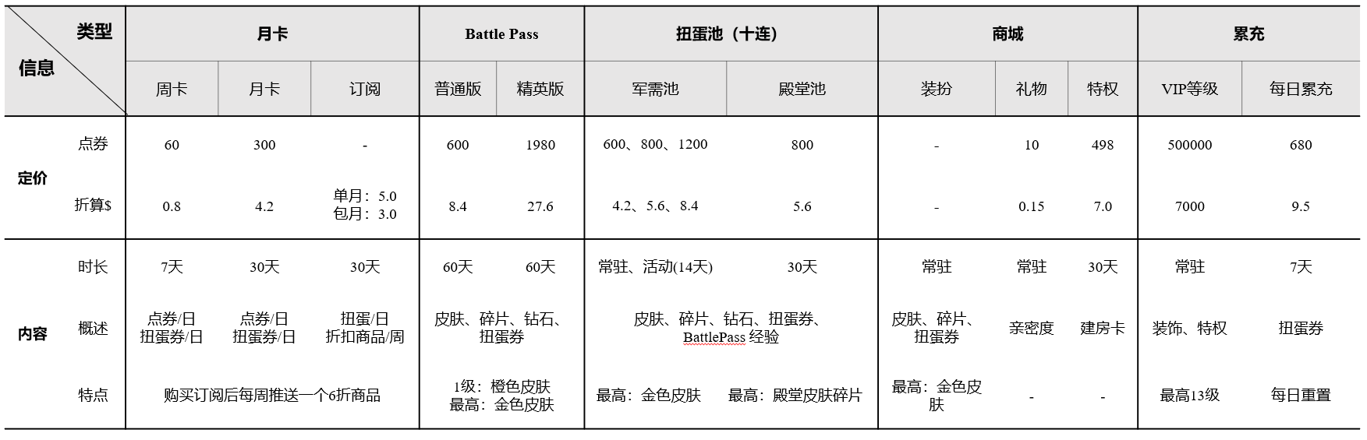
图例 4 ：列举商业化包装形式及内容

02) 比对分析：倾向与亮点
倾向：分析不同游戏的付费倾向，以哪些商业化内容为主。
亮点（非必要）：探寻商业化设计亮点。
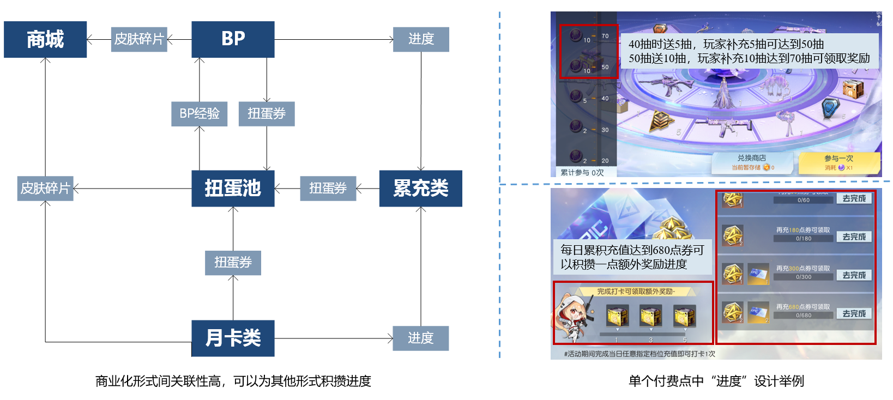
图例 5 ：探寻行业化设计亮点

2.4.2. 研究方式
单个游戏列出一个商业化总表，仅做信息收集汇总，如果有特别的且证明有效手段可以提一下，比如日本市场里荒野行动的联动极多。
注：这个部分目前不作为重点研究内容，仅做信息收集汇总就行了，不做过多分析。注意研究倾向与报告的客观性，不必强行分析提炼亮点。

3. 撰写报告

3.1. 报告模板

3.1.1. 前言
- 研究目标或研究背景，研究的过程与形式流程
- 目标产品的筛选逻辑与基本信息
- 研究模型EDCC介绍

3.1.2. 主章节撰写
以玩法体验 Experience 大类为例：

01) 必要部分
- 大类拆分
- 分项总结表
- 表内子项介绍
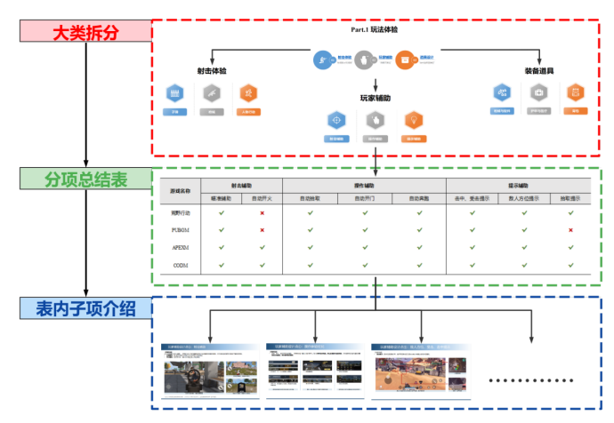
图例 6 ：必要部分撰写逻辑示例

02) 非必要部分
- 子项中重点和特色点介绍（如有）
- 适用场景与应用建议（如需要）
其他大类，需求塑造 Demand 、收集项 Collections 、商业化 Commercialize 按照同样的逻辑撰写。

3.2. 撰写技巧
按照拿到课题后的整个流程归纳整个报告的撰写技巧。

01) 拿到课题
明确课题研究目标产品、优先级、研究重点部分，这一部分确定需要结合项目需求方意见以及市场表现。

02) 信息获取：获取信息时应注意的点
- 游戏体验
注意体验的记录
记录方式：截图、录屏 or Screen to GIF
记录格式：整图长宽比尽量 16 ： 9 ，裁图长宽比应尽量规范一致
- 制作人访谈、玩家评论、攻略视频
注意有些评论内容不能作为论据、但可作为启发或讨论点。

03) 信息分类：处理信息时应注意的点
- 确认大类：按照 EDCC 模型
- 确认分项与子项（可按照以下方式参考。分类方式不拘束，不必只用一种、可以根据实际内容采用多层分类）
a 玩法体验
按照玩法相关元素分：例如射击游戏可从瞄准、射击、移动三元素
按照设计影响体验分：例如减负设计、体验优化设计、降低上手难度设计
b 需求塑造
按照需求类型分：展示炫耀向、战斗体验向
按照玩法流程分：局内、局外、其他玩法
c 收集项
按照满足需求类型分：展示炫耀向、战斗体验向
按照获取途径分：免费获取、付费获取
d 商业化
按照种类列举为主，找到倾向

04) 信息综合：整合信息时应注意的点
- 统一板式
PPT 统一标题区、文字区、图片区
WORD 统一标题、逻辑、排版
- 先总后分
每一 Part 先开会确认总表内容，再以总表写详细内容

